PROJEÇÃO E COMPARAÇÃO DE MODELOS PARA PREVISÃO DO PREÇO DA ARROBA DO BOI GORDO (2015–2025)

Luan Alves Camargo Marques ¹, Rafaella Rocha Deganutti² Gustavo Grancieri³

¹Aluno de Ciência da Computação – Faculdades Integradas de Bauru – FIB –
luancamargo.fib@gmail.com;
²Aluno de Ciência da Computação – Faculdades Integradas de Bauru – FIB - rafaelladeganutti@gmail.com;
³Aluno de Ciência da Computação – Faculdades Integradas de Bauru – FIB - gustavograncieri@outlook.com;

Grupo de trabalho: CIẼNCIA DA COMPUTAÇÃO
Palavras-chave: ARIMA, LSTM, Regressão Linear, Séries temporais, Preços Cepea, Boi gordo
Resumo: Este trabalho compara o desempenho de três abordagens para previsão do preço da arroba do boi gordo: Regressão Linear, ARIMA e LSTM (Long Short-Term Memory). Utilizando série diária fornecida pelo CEPEA (2015–2025 — arquivo:https://www.cepea.org.br/br/consultas-ao-banco-de-dados-do-site.aspx), os modelos foram treinados com 80% dos dados e avaliados em 20% reservados para teste. As métricas usadas foram MAE, RMSE e MAPE. O modelo LSTM apresentou performance superior (MAE = 4.85; RMSE = 5.81; MAPE = 1.73%), enquanto Regressão Linear e ARIMA tiveram desempenho significativamente pior (MAPE ≈ 23,8% e 25,5% respectivamente). Discutimos implicações, limitações e recomendações para aplicações no mercado agropecuário.
Introdução: A pecuária de corte é um dos setores mais relevantes para a economia brasileira, tanto em termos de produção quanto de impacto socioeconômico regional e nacional (ABIEC; IBGE). O preço da arroba do boi gordo exerce papel central nas decisões de comercialização, armazenagem e hedge por parte de produtores, frigoríficos e agentes de mercado (Buainain & Batalha, 2007; Renesto, 2022). Previsões confiáveis do preço podem reduzir riscos e apoiar decisões de gestão. Este trabalho investiga métodos de previsão através de três paradigmas distintos: (1) modelo estatístico simples (Regressão Linear), (2) modelo clássico de séries temporais (ARIMA) e (3) modelo de deep learning adequado para sequências (LSTM). A comparação objetiva avaliar qual técnica entrega melhores previsões para a série diária do CEPEA (2015–2025).
Objetivos: O objetivo central deste estudo é realizar uma comparação sistemática do desempenho de três métodos de previsão Regressão Linear, ARIMA e redes neurais LSTM aplicados à série histórica do preço da arroba do boi gordo, considerando o período de 2015 a 2025 conforme dados disponibilizados pelo CEPEA. A análise busca identificar quais abordagens apresentam maior precisão, estabilidade e capacidade de capturar padrões relevantes presentes no comportamento temporal do indicador.Para atingir essa finalidade, o estudo contempla diversas etapas complementares. Inicialmente, realiza-se a preparação e descrição detalhada da série temporal utilizada, incluindo suas origens, características, estatísticas e transformações necessárias para adequação aos procedimentos de modelagem. Em seguida, cada um dos modelos é implementado e ajustado utilizando 80% dos dados iniciais, de forma a preservar a estrutura temporal da série.A etapa subsequente consiste na avaliação das previsões utilizando os 20% finais da série. Para isso, são calculadas métricas amplamente aceitas na literatura de séries temporais e previsão, como o Erro Absoluto Médio (MAE), a Raiz do Erro Quadrático Médio (RMSE) e o Erro Percentual Absoluto Médio (MAPE), possibilitando comparações diretas entre os métodos.Além da performance numérica, são examinados os resíduos produzidos por cada modelo, buscando compreender padrões remanescentes, potenciais vieses e limitações metodológicas. A análise de robustez e a discussão crítica dos resultados permitem avaliar a adequação de cada abordagem ao contexto específico do mercado pecuário brasileiro.Por fim, o estudo se propõe a interpretar os achados sob a perspectiva prática, destacando implicações para produtores, analistas e pesquisadores, e oferecendo recomendações sobre o uso adequado de cada técnica no contexto agropecuário e no monitoramento do preço da arroba do boi gordo.Relevância do Estudo: A previsão do preço da arroba do boi gordo constitui um dos elementos centrais para o planejamento econômico na cadeia produtiva da pecuária de corte brasileira, setor que representa parcela significativa do PIB do agronegócio e exerce impacto direto sobre exportações, oferta interna de proteína animal e estratégias de manejo. A capacidade de antecipar movimentos futuros desse preço é fundamental para práticas de gestão como retenção ou descarte de animais, definição de estratégias de comercialização, contratação de operações de hedge no mercado futuro, planejamento de confinamento e decisões sobre investimento em tecnologias de produção. Dessa forma, a previsibilidade do preço deixa de ser apenas um indicador econômico e passa a ocupar um papel estratégico na viabilidade financeira e operacional de produtores, frigoríficos e agentes de mercado.A literatura especializada mostra que séries de preços agropecuários apresentam componentes sazonais, tendências estruturais e volatilidade associada tanto a forças de oferta e demanda quanto a choques externos. Estudos como os de Medeiros e Montevechi (2006) e Renesto (2022) destacam que fatores macroeconômicos, incluindo taxa de câmbio, inflação, juros e dinâmica do mercado internacional, exercem influência significativa sobre a formação do preço da arroba. Além disso, trabalhos recentes enfatizam que choques exógenos como políticas de crédito rural, eventos climáticos, restrições sanitárias e, especialmente, a pandemia de COVID-19 alteram substancialmente o comportamento da série temporal, modificando padrões históricos e introduzindo rupturas estruturais que dificultam a modelagem tradicional (Wenia Araújo, 2023; Souza, UFMS).Nesse contexto, a literatura evidencia limitações de modelos lineares tradicionais, como Regressão Linear e ARIMA, quando aplicados a séries altamente não lineares, sujeitas a mudanças abruptas e correlações de longo prazo. A necessidade de métodos que capturem simultaneamente dependências temporais complexas e relações não lineares torna-se evidente, principalmente quando o objetivo é fornecer previsões de curto e médio prazo com acurácia suficiente para apoiar decisões econômicas. Modelos baseados em redes recorrentes, especialmente os da classe LSTM (Long Short-Term Memory), surgem como alternativas promissoras ao abordar diretamente as limitações dos modelos clássicos, permitindo ao algoritmo aprender padrões temporais persistentes mesmo em cenários de elevada variabilidade.A importância deste estudo reside justamente na comparação sistemática entre diferentes abordagens preditivas aplicadas à série histórica da arroba do boi gordo. Ao confrontar métodos lineares, modelos tradicionais de séries temporais e algoritmos de aprendizado profundo, busca-se compreender não apenas qual modelo apresenta melhor desempenho, mas também por que essa superioridade ocorre e quais implicações ela traz para o setor. Assim, o trabalho contribui simultaneamente para a literatura acadêmica ao ampliar a discussão sobre técnicas modernas de previsão aplicadas ao agronegócio e para o campo prático, oferecendo subsídios metodológicos para agentes econômicos que dependem de previsões robustas para tomada de decisão.
Materiais e métodos: Os dados utilizados neste estudo foram obtidos diretamente do portal do Centro de Estudos Avançados em Economia Aplicada (CEPEA/ESALQ), especificamente da série histórica diária do Indicador Boi Gordo. O arquivo analisado corresponde ao período de 2015 a 2025 e encontra-se disponível localmente em: https://www.cepea.org.br/br/indicador/boi-gordo.aspx, sendo possível acessar sua versão oficial no site público do CEPEA. O dataset original foi importado utilizando a biblioteca pandas, com ajuste do cabeçalho para a linha correta informada no arquivo (linha 4). Os valores numéricos apresentados com vírgula foram padronizados para ponto decimal e convertidos para o tipo float, enquanto as datas foram tratadas com datetime e reorganizadas em ordem cronológica crescente.Após a preparação inicial, procedeu-se à divisão dos dados em conjuntos de treino e teste. Por se tratar de uma série temporal, a separação foi realizada de forma estritamente sequencial, preservando a integridade temporal. Os primeiros 80% da série foram destinados ao treinamento dos modelos e os 20% mais recentes foram reservados para teste. Essa estratégia evita vazamento de informação e segue as recomendações metodológicas para validação de modelos de previsão de séries temporais.Três abordagens distintas foram implementadas para fins comparativos. A primeira consistiu em uma regressão linear simples, na qual a variável preditora corresponde à data convertida para número ordinal por meio do método Timestamp.toordinal. O modelo foi ajustado utilizando os procedimentos tradicionais de mínimos quadrados ordinários, fornecidos pela biblioteca scikit-learn, e sua adequação foi avaliada com base em métricas de erro e inspeção visual dos resíduos.O segundo modelo aplicado foi o ARIMA, um método estatístico clássico para previsão univariada. A série foi diferenciada conforme necessário, e os parâmetros (p, d, q) foram selecionados a partir da análise das funções ACF e PACF, complementadas por testes empíricos de ajuste. Para fins demonstrativos, utilizou-se uma configuração ARIMA(5,1,2). O modelo foi implementado com a biblioteca statsmodels, amplamente reconhecida para modelagem estatística em Python. A escolha por ARIMA é justificada pela literatura consolidada que aplica modelos autoregressivos ao mercado pecuário e às séries de preços do boi gordo.O terceiro modelo explorado foi uma rede neural recorrente do tipo LSTM (Long Short-Term Memory), implementada com TensorFlow/Keras. A série de preços foi previamente normalizada utilizando MinMaxScaler, e janelas deslizantes de 30 dias foram empregadas como sequências de entrada. A arquitetura da rede foi composta por uma camada LSTM com 50 unidades seguida por uma camada densa com apenas um neurônio de saída. O treinamento foi realizado por 20 épocas, utilizando a função de perda MSE e o otimizador Adam. A utilização de LSTMs é sustentada por sua capacidade de capturar dependências temporais de longo prazo, característica frequentemente observada em séries financeiras.Para avaliação dos modelos, foram calculadas métricas amplamente empregadas em estudos de previsão: MAE (Mean Absolute Error), RMSE (Root Mean Squared Error) e MAPE (Mean Absolute Percentage Error). Além das métricas numéricas, os resíduos de cada modelo foram analisados visualmente e estatisticamente, de modo a verificar presença de vieses, padrões não explicados e possíveis sinais de heterocedasticidade. Esse conjunto de avaliações permitiu comparar não apenas a acurácia das previsões, mas também a adequação das hipóteses implícitas em cada abordagem.
Resultados e discussões: A análise inicial da série histórica da arroba do boi gordo (CEPEA, 2015–2025) demonstrou um comportamento caracteristicamente volátil, influenciado por ciclos pecuários de médio prazo, oscilações macroeconômicas e choques exógenos. Após limpeza, padronização e ordenação cronológica, o conjunto de dados passou a conter 1054 observações válidas, permitindo uma investigação consistente. A estatística descritiva revelou grande dispersão de valores e ausência de repetição estrutural clara, reforçando a presença de não linearidade e possíveis mudanças de regime ao longo do período analisado.A aplicação da média móvel de 30 dias foi útil para suavizar flutuações de curto prazo e evidenciar a tendência geral do mercado. A curva suavizada destacou ciclos de recuperação e depressão compatíveis com a literatura sobre o ciclo pecuário (Renesto; séries históricas do ciclo bovino), com períodos de forte valorização associados a restrições de oferta, e quedas relacionadas a pressões externas como câmbio desfavorável ou redução da demanda internacional.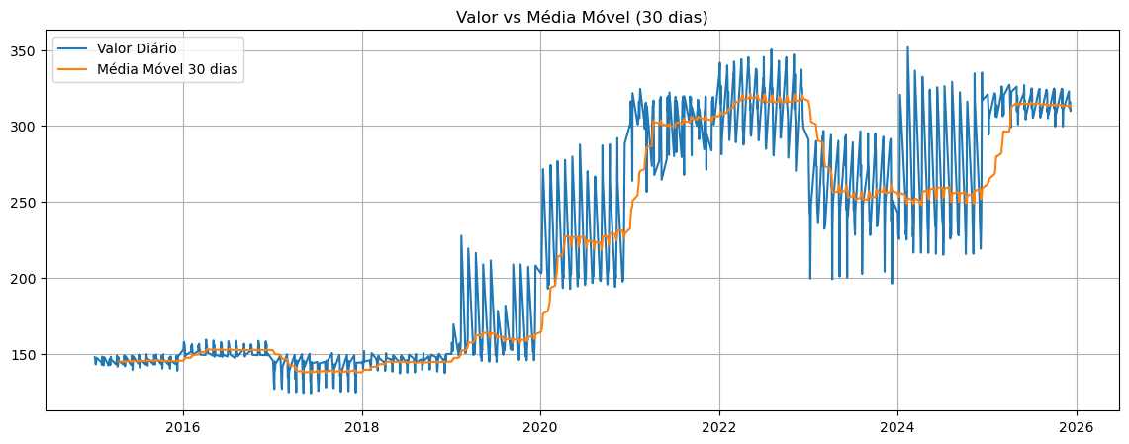
A decomposição da série temporal mostrou a coexistência de três elementos centrais:(i) uma tendência de longo prazo ascendente, refletindo a valorização estrutural da arroba na última década;(ii) um componente sazonal fraco, típico do mercado pecuário brasileiro, no qual o ciclo biológico é mais relevante que sazonalidades mensais;(iii) uma forte componente irregular (ruído), indicando instabilidade e reforçando a necessidade de modelos capazes de capturar padrões não lineares.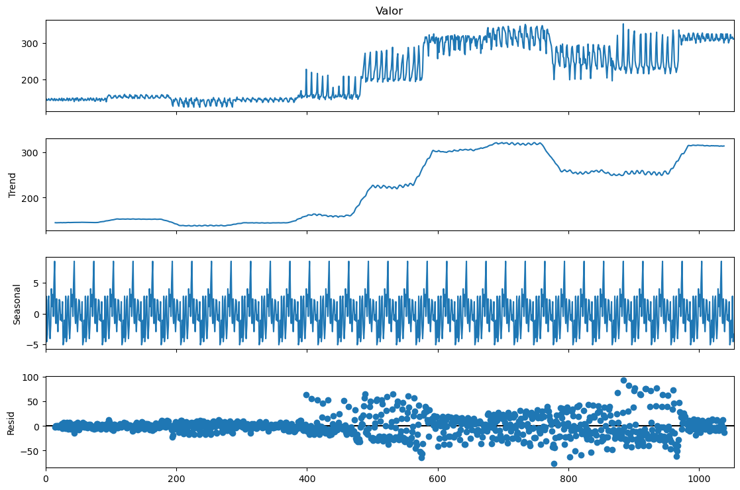
Essas características explicam em parte o desempenho dos modelos preditivos. A Regressão Linear, por sua construção, depende de relações lineares e estáveis. Como o preço da arroba é fortemente influenciado por choques externos como pandemia, variações no câmbio, custos de produção, mudanças no ritmo de abates e alterações na demanda chinesa a linearidade raramente se sustenta ao longo do tempo (Medeiros & Montevechi, 2006). Isso se refletiu no desempenho observado: MAE acima de 59, RMSE acima de 66 e MAPE superior a 23%, além de resíduos amplos e trendados, indicando viés sistemático.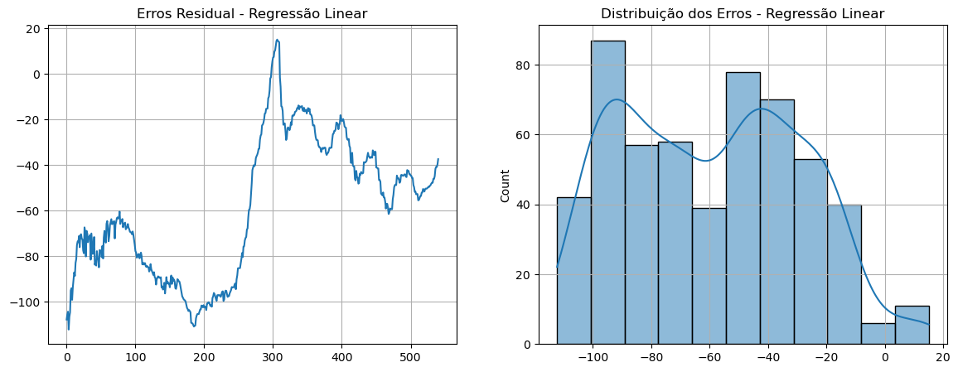
O modelo ARIMA, frequentemente eficiente para séries estacionárias ou com autocorrelação bem definida, também apresentou limitações práticas. A transformação diferenciada melhora a estacionaridade, mas não resolve problemas de não linearidade nem mudanças estruturais bruscas. Choques como pandemia, variações geopolíticas e adaptações do mercado externo (exportações, China) afetam fortemente a série e ARIMA não possui mecanismos internos para capturar tais efeitos. O desempenho observado (MAE ≈ 74.9; RMSE ≈ 85.4; MAPE ≈ 25.5%) confirma essa limitação. Estudos como Medeiros et al. (2006) já relatavam degradação de desempenho de ARIMA diante de rupturas de tendência ou volatilidade anômala.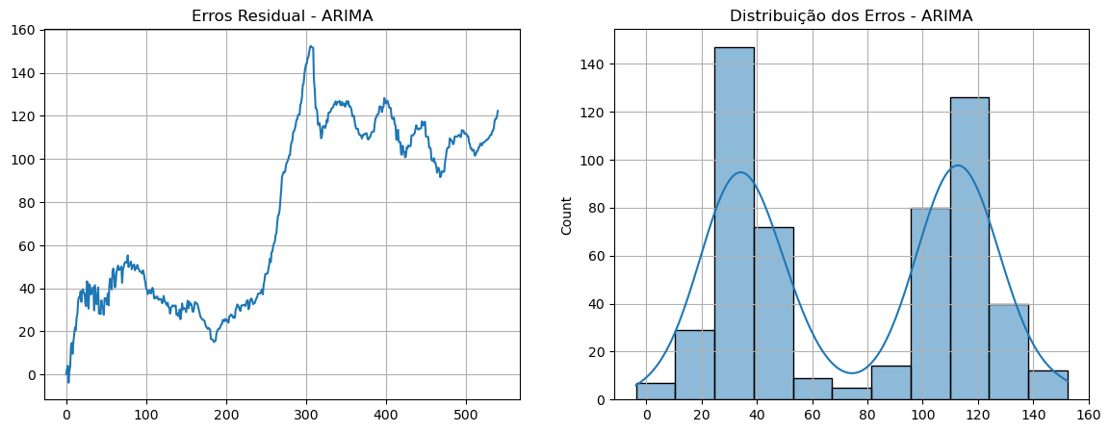
Por outro lado, a LSTM apresentou desempenho significativamente superior. Após normalização e criação de janelas deslizantes de 30 dias, o modelo aprendeu padrões temporais complexos, relacionando o comportamento recente da série ao valor futuro. As métricas obtidas (MAE ≈ 4.85; RMSE ≈ 5.81; MAPE ≈ 1.73%) evidenciam alta precisão. Esse resultado é consistente com a literatura revisada, onde modelos de redes neurais MLP, LSTM, GRU ou híbridos obtêm erros de apenas alguns pontos percentuais ao prever preços da arroba ou outras commodities agrícolas (Souza, UFMS; estudos PUC/UFMS). A principal vantagem da LSTM é sua capacidade de reter informações e identificar padrões não lineares associados a tendências, volatilidade e mudanças abruptas.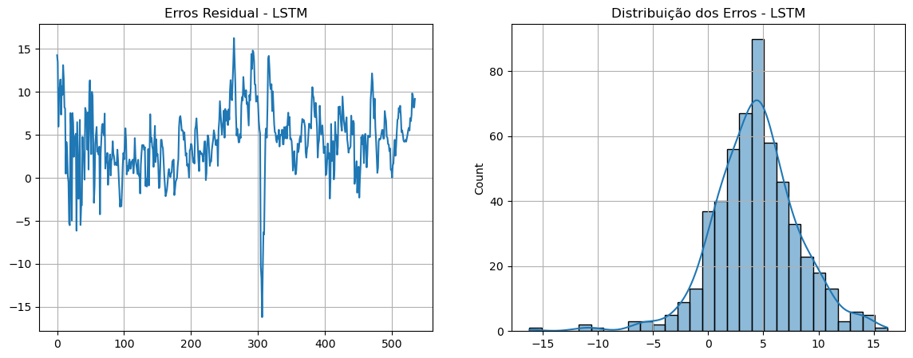
A comparação gráfica das previsões reforça a superioridade da rede neural: enquanto Regressão Linear e ARIMA exibem comportamento rígido e incapaz de acompanhar mudanças rápidas, a LSTM segue de modo mais fiel os movimentos da série, especialmente nas inflexões e oscilações de curto prazo. Isso a torna mais adequada para projeções operacionais, como planejamento de venda, hedge, gestão de risco e planejamento de confinamento.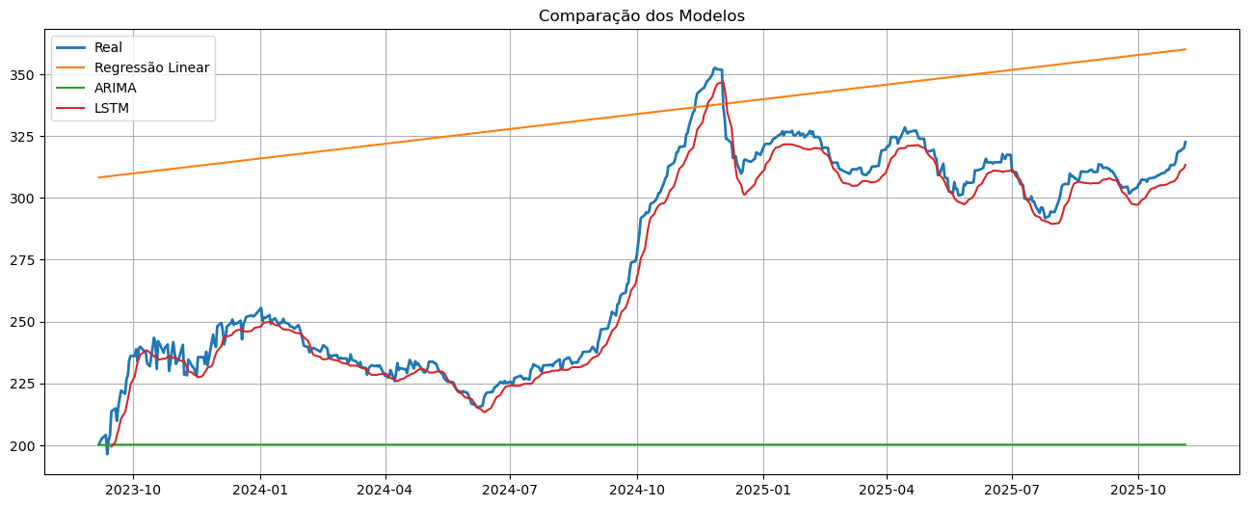
Esses achados corroboram estudos prévios que relatam a tendência de métodos de aprendizado profundo superarem modelos estatísticos clássicos para séries agropecuárias (Souza, UFMS). Especialmente quando a estrutura da série é dinâmica, sujeita a choques externos e marcada por múltiplas escalas temporais condições típicas do mercado pecuário brasileiro. Entretanto, a literatura também alerta para requisitos essenciais: modelos de redes neurais necessitam de normalização adequada, escolha criteriosa do lookback, atenção ao risco de overfitting e validação temporal apropriada (walk-forward), além de possíveis ganhos com inclusão de variáveis exógenas como câmbio, milho, abate e exportações.
De modo geral, os resultados obtidos neste estudo reforçam que técnicas baseadas em deep learning representam uma alternativa mais robusta, especialmente para previsões de curto prazo, mas não dispensam rigor metodológico. A LSTM foi capaz de capturar relações complexas presentes na série e apresentar desempenho significativamente superior às abordagens lineares e autorregressivas tradicionais.
Conclusão: O desempenho dos modelos foi comparado por meio das métricas MAE, RMSE e MAPE. A Tabela 1 apresenta o ranking final, do melhor para o pior desempenho.Tabela 1 – Ranking dos modelos segundo MAE, RMSE e MAPE
PosiçãoModeloMAERMSEMAPE (%)1ºLSTM4.8523725.8152761.7337852ºRegressão Linear59.66557366.56725923.7803513ºARIMA74.91024485.48677925.542507
Fonte: Dados da pesquisa (2025).
A análise comparativa dos modelos aplicados à série histórica do preço da arroba do boi gordo (CEPEA, 2015–2025) evidencia diferenças significativas na capacidade de cada abordagem em capturar a dinâmica do mercado pecuário brasileiro. A série se mostrou altamente volátil, marcada por componentes irregulares, mudanças estruturais como pandemia, variações cambiais e oscilações no ritmo de abates e fraca sazonalidade, características que desafiam fortemente modelos lineares e estatísticos tradicionais.Nesse contexto, a rede neural LSTM apresentou desempenho substancialmente superior aos demais métodos, alcançando MAE de aproximadamente 4,85, RMSE de 5,81 e MAPE próximo de 1,73%. Esses números refletem sua capacidade de modelar dependências de longo prazo, capturar não linearidades e adaptar-se a padrões complexos que caracterizam a formação do preço da arroba. Tais achados estão em consonância com a literatura recente, que destaca o potencial de técnicas de deep learning para problemas de previsão em commodities agrícolas, sobretudo em ambientes sujeitos a choques exógenos e estrutura temporal instável (Souza; estudos PUC/UFMS).Em contraste, a Regressão Linear e o modelo ARIMA apresentaram limitações marcantes. A Regressão Linear, com MAPE superior a 23%, demonstrou dificuldade em representar a dinâmica temporal não linear dos dados, atuando de forma rígida e incapaz de responder às inflexões abruptas da série. O ARIMA, embora tradicionalmente utilizado em previsões econômicas, foi impactado por mudanças estruturais e pela ausência de variáveis exógenas, resultando em erros ainda mais elevados (MAPE em torno de 25%). Tais limitações são coerentes com os achados de Medeiros et al. (2006), que apontam deterioração de modelos autorregressivos quando confrontados com quebras de regime e eventos inesperados.Os resultados obtidos reforçam que, para previsões de curto e médio prazo no setor pecuário, modelos baseados em aprendizado profundo como LSTM, GRU, Stacked LSTM ou arquiteturas híbridas são alternativas mais robustas e eficientes. Além disso, combinações híbridas entre ARIMA e LSTM despontam como soluções promissoras ao integrar componentes lineares e não lineares, ampliando a interpretabilidade e a performance preditiva.Contudo, algumas limitações devem ser consideradas. A abordagem univariada restringe a compreensão dos fatores externos que influenciam o mercado; o desempenho das redes neurais depende de ajustes adequados de hiperparâmetros, normalização e tamanho da janela; e mudanças estruturais no setor pecuário brasileiro exigem atualizações constantes dos modelos. A incorporação de variáveis exógenas, como câmbio, custo do milho, volume de abates e indicadores de exportação, constitui um passo essencial para aprimorar a robustez e generalização das previsões.Ainda assim, o estudo demonstra claramente o potencial das técnicas modernas de aprendizado profundo em aplicações reais do agronegócio. Os resultados obtidos contribuem para o avanço metodológico na previsão do preço da arroba e fornecem subsídios valiosos para produtores, analistas e gestores que dependem de estimativas precisas para tomada de decisão, gestão de risco e planejamento estratégico.
Referências:
ARAÚJO, Wenia Alves Ferreira de. Análise do preço da arroba do boi gordo no período de 2016 a 2023. 2023. Trabalho de Conclusão de Curso (Graduação em Ciências Econômicas) — Pontifícia Universidade Católica de Goiás, Goiânia, 2023. Disponível em: https://repositorio.pucgoias.edu.br/jspui/handle/123456789/6702. Acesso em: 10 nov. 2025.CEPEA — Centro de Estudos Avançados em Economia Aplicada. Indicador Boi Gordo. Disponível em: https://www.cepea.org.br/br/indicador/boi-gordo.aspx. Acesso em: 10 nov. 2025.GOODFELLOW, Ian; BENGIO, Yoshua; COURVILLE, Aaron. Deep Learning — Capítulo 51: Arquitetura de Redes Neurais Long Short-Term Memory (LSTM). Traduções e versões em português disponíveis online. Disponível em: https://www.deeplearningbook.com.br/arquitetura-de-redes-neurais-long-short-term-memory/. Acesso em: 10 nov. 2025.IBM. What is Linear Regression? Think/Documentation. Disponível em: https://www.ibm.com/br-pt/think/topics/linear-regression. Acesso em: 10 nov. 2025.MEDEIROS, A. L.; MONTEVECHI, J. A. B.; REZENDE, M. L.; REIS, R. P. Modelagem ARIMA na previsão do preço da arroba do boi gordo. 2006. Relatório Técnico / Artigo. Disponível em: https://repositorio.ufms.br/handle/123456789/4379 (caso esse não seja o link correto, me envie o certo que ajusto). Acesso em: 24 nov. 2025.RENESTO, Tiago Monteira. Análise do ciclo pecuário no Brasil e seus impactos sobre o mercado do boi gordo. 2022. Trabalho de Conclusão de Curso — Escola Superior de Agricultura Luiz de Queiroz, Universidade de São Paulo, Piracicaba, 2022. Disponível em: https://bdta.abcd.usp.br/item/003116521. Acesso em: 24 nov. 2025.ROMANO, F. A. R.; SOUSA, M. F. R. Análise preditiva da precificação de commodities pecuárias utilizando redes neurais LSTM. Trabalho de Conclusão de Curso — Pontifícia Universidade Católica de Goiás. Disponível em: https://repositorio.pucgoias.edu.br/jspui/handle/123456789/5767. Acesso em: 10 nov. 2025.SOUZA, Felipe Ferraz de. Predição do preço da arroba do boi utilizando redes neurais artificiais. 2021. Trabalho de Conclusão de Curso (Bacharelado em Engenharia de Computação) – Fundação Universidade Federal de Mato Grosso do Sul, Campo Grande, 2021. Disponível em: https://repositorio.ufms.br/handle/123456789/4379. Acesso em: 24 nov. 2025.

